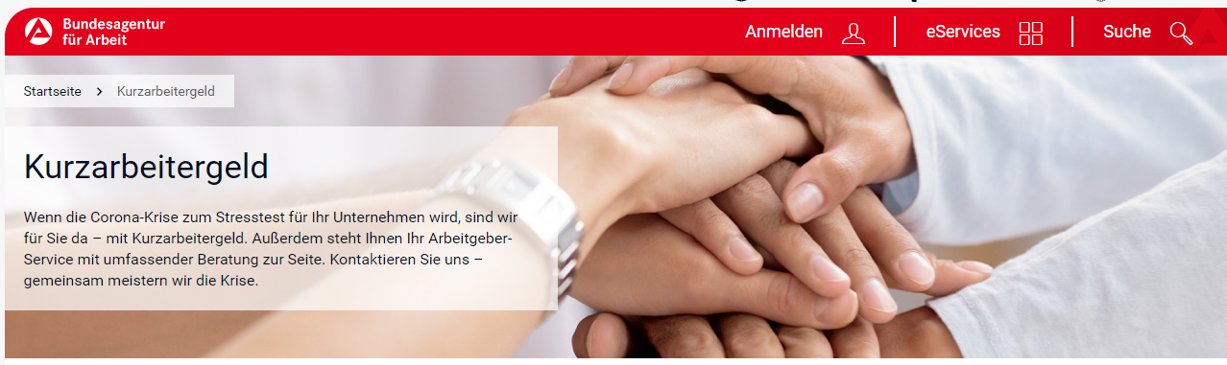

Die Agentur für Arbeit führt nach jedem Bezug von Kurzarbeitergeld eine Abschlussprüfung durch. Die Unternehmen werden angeschrieben, welche Unterlagen zwingend einzureichen sind. Bitte ersparen Sie sich einen langwierigen Schriftwechsel und reichen Sie alle geforderten Unterlagen ein. Bei Fragen stehen Ihnen gern die Mitarbeitenden der Agentur für Arbeit Leipzig unter: 0341/913 40031,per Mail: Leipzig.031-OS@arbeitsagentur.de oder per Fax: 0341/91314825 bzw. Ihre Ihnen bereits bekannten Ansprechpartnerin/Ihr Ansprechpartner gern zur Verfügung.

Ein wichtiger Tipp: Arbeitszeitnachweise

Monatliche Arbeitszeitnachweise – Bitte beachten Sie, dass im Zeitnachweis folgende Angaben zwingend ersichtlich sein sollten:

- Tägliche Soll Arbeitszeit
- Tägliche tatsächlich geleistete Arbeitszeit (Ist-Stunden)
- Tägliche Ausfallstunden
- Urlaube, Feiertage, sonstiges

Auch bei vollständigem Arbeitsausfall ist zwingend ein Zeitnachweis nach den oben genannten Vorgaben einzureichen.
Hinweise zum Thema Kurzarbeitergeld finden Sie unter:
https://www.arbeitsagentur.de/unternehmen/corona-virus-informationen-fuer-unternehmen-zum-kurzarbeitergeld

